QUESTÃO

Alice percebeu que, juntando triângulos lado a lado, poderia obter vários polígonos. Veja a experiência que ela fez:
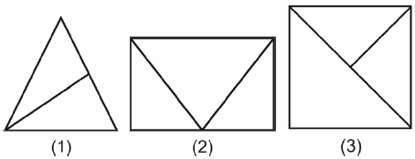

Os polígonos 1, 2, 3 obtidos por Alice são na ordem:

- quadrado, triângulo e retângulo
- triângulo, retângulo e quadrado
- triângulo, retângulo e círculo
- trapézio, triângulo e quadrado

GABARITO: B

